**网上租房系统详细设计报告**

**1 引言**

近年来，随着互联网的迅速崛起，互联网已日益成为收集提供信息的最佳渠道并进入传统的流通领域。如今也有大量的在网络上的快捷的租房需求，网络能够利用它自身的快速，大数据，智能互联的各项优点为人们提供十分便捷的租房服务。

目前，网上租房在国际互联网上可以实现的电子商务功能已经多样化，可以说从最基本的对外沟通展示功能、信息发布功能，在线租房信息、求租信息展示功能、在线洽谈功能、在线交易功能、在线采购功能、在线客户服务功能、在线网站管理功能等等，几乎以往传统书店功能都可以在互联网上进行电子化的高效运作。网上租房正是依靠Internet这个载体才得以发展和不断的成熟起来。网上租房系统管理系统主要是处理网上租房和求租的系统，提供具有租房、求租信息的检索和搜索、发布求租出租信息等功能和强大的后台管理功能，提供高效、安全、智能化的数据管理，从而提高整个网上租房系统各项功能管理水平。

**1.1 标识**

|  |  |  |  |  |
| --- | --- | --- | --- | --- |
| 文件状态：  [ ]草稿  [ √ ]正式发布  [ ]正在修改 | 报告编号 | 网上租房系统详细说明书 | | |
| 当前版本 | V1.0 | | |
| 编写人 |  | 编写日期 | 2021-6-9 |
| 审批人 |  | 审批日期 |  |
| 保密级别 |  | | |

**1.2 系统概述**

租房 Online（RHO）是一款面向个人使用者的线上租房系统，软件囊括了出租经营、租房求组查找交易的全过程。软件适用于学区房、商圈房、商业使用、仓库出租、空地、等各式需求的。软件覆盖租房流程的查询、销售、合约、管理决策支持等各个环节，软件的各个模块操作界面简单、实用，软件帮助系统图文并茂，让用户可以在最短的时间内掌握软件的使用方法，帮助用户双方生意在租房的流程上更加便捷。软件的出租管理、订单合约管理、搜索功能强大，灵活，同时为用户提供方便实用的模糊查询功能，用户可以在最短时间内找到自己所需要的信息。软件采用模块级安全管理，系统安全性高。

编写网上租房系统系统详细设计说明书的目的在于，从详细设计的角度明确网上租房系统项目的业务品种、功能范围，使系统开发人员和产品管理人员明确产品功能，可以有针对性的进行系统开发、测试、验收等各方面的工作。

**1.3 文档概述**

本系统的网上租房系统为web系统。本系统的客户管理系统实现的功能类似于现实生活中的房屋销售，顾客可以浏览租房信息、选择房屋、提交信息完成租房等。本系统角色分为三种：普通用户、认证用户(中介)、管理员。普通用户和认证用户(中介)都可以发布出租、求租信息、浏览出租求租信息，但是中介更加权威、会有特殊标记。管理员可以浏览出租、求租、用户信息，可以审核普通用户成为中介的申请。

**1.4 功能需求**

（1）普通用户和中介可以对房屋进行租赁、可以发布房屋出租信息

（2）普通用户和中介可以发布求租信息、查询个人发布的求租信息

（3）提供登录、注册、登出功能，管理员可以维护用户的列表、权限等

（4）普通用户和中介可以浏览出租房屋信息、求租信息

（5）管理员可以审核普通用户成为中介

**2 引用文件**

1.中华人民共和国国家标准GB T-8567-2006

**3 详细系统设计**

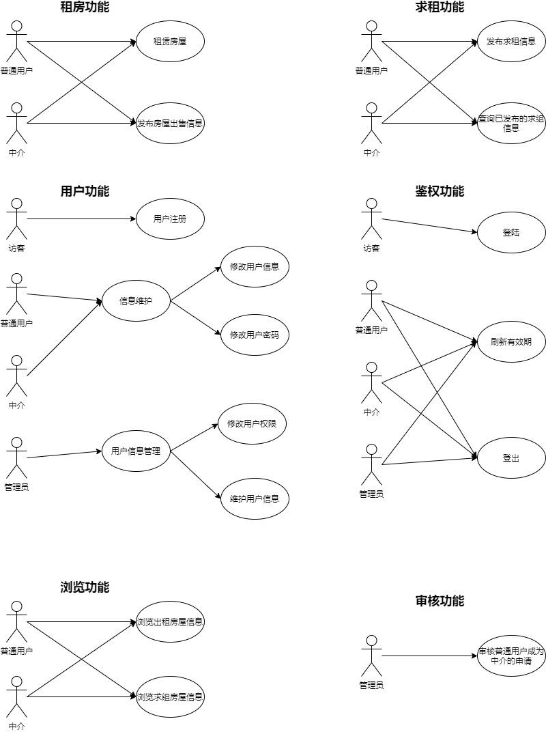

**3.1 功能介绍**

(1).提供登录、注册、登出功能，用户需要先登录才能查看信息、发布信息等操作。

(2).普通用户和中介可以对房屋进行租赁、可以发布房屋出租信息

(3).普通用户和中介可以发布求租信息、查询个人发布的求租信息

(4).普通用户和中介可以浏览出租房屋信息、求租信息

(5).用户可以修改个人资料

(6).管理员可以审核普通用户成为中介，可以维护用户的列表、权限等

**4. 数据描述**

1. 用户信息表

|  |  |  |
| --- | --- | --- |
| 字段名 | 字段名含义 | 类型 |
| username | 用户名 | varchar(20) NOT NULL |
| password | 密码 | varchar(40) NULL |
| name | 真实姓名 | varchar(10) NULL |
| ID | 身份证号 | varchar(20) NULL |
| sex | 性别 | varchar(20) NULL |
| age | 年龄 | int NULL |
| phone | 电话号码 | varchar(15) NULL |
| auth | 用户权限 | varchar(20) NULL |

1. 租房信息表

|  |  |  |
| --- | --- | --- |
| 字段名 | 字段名含义 | 类型 |
| id | 房屋编号 | Int NOT NULL |
| username | 用户名 | varchar(20) NULL |
| location | 房屋所在城市 | varchar(20) NULL |
| price | 价格 | int NULL |
| information | 房屋信息 | varchar(30) NULL |
| mark | 租客姓名 | varchar(30) NULL |
| time | 信息发布时间 | varchar(30) NULL |
| rentedTime | 租客交易时间 | varchar(30) NULL |

1. 求租信息表

|  |  |  |
| --- | --- | --- |
| 字段名 | 字段名含义 | 类型 |
| id | 信息id | Int NOT NULL |
| username | 用户名 | varchar(20) NULL |
| location | 期望地点 | varchar(20) NULL |
| expectedPrice | 期望价格 | int NULL |
| expectedInformation | 期望房屋信息 | varchar(30) NULL |
| time | 信息发布时间 | varchar(30) NULL |

1. 审核信息表

存放用户申请成为中介的信息

|  |  |  |
| --- | --- | --- |
| 字段名 | 字段名含义 | 类型 |
| username | 请求成为中介的用户名 | varchar(20) NULL |
| Apply | 申请信息 | varchar(200) NULL |
| Mark | 申请是否通过 | int NULL |

**5 程序设计说明**

**程序流程及功能组件如下：**

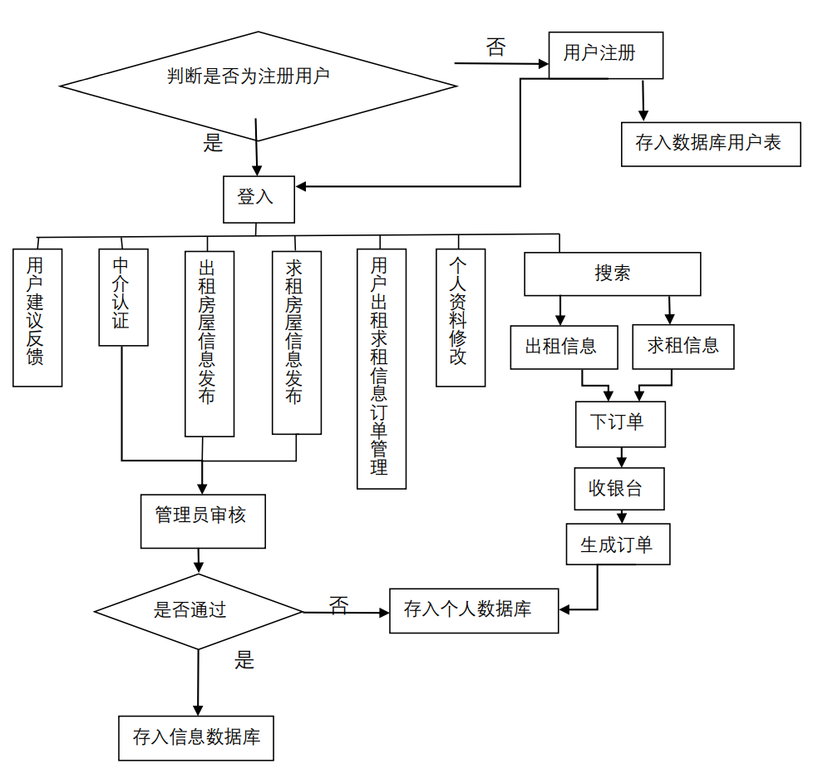

**6 页面展示**

**6.1普通用户界面展示**

6.1.1登录界面

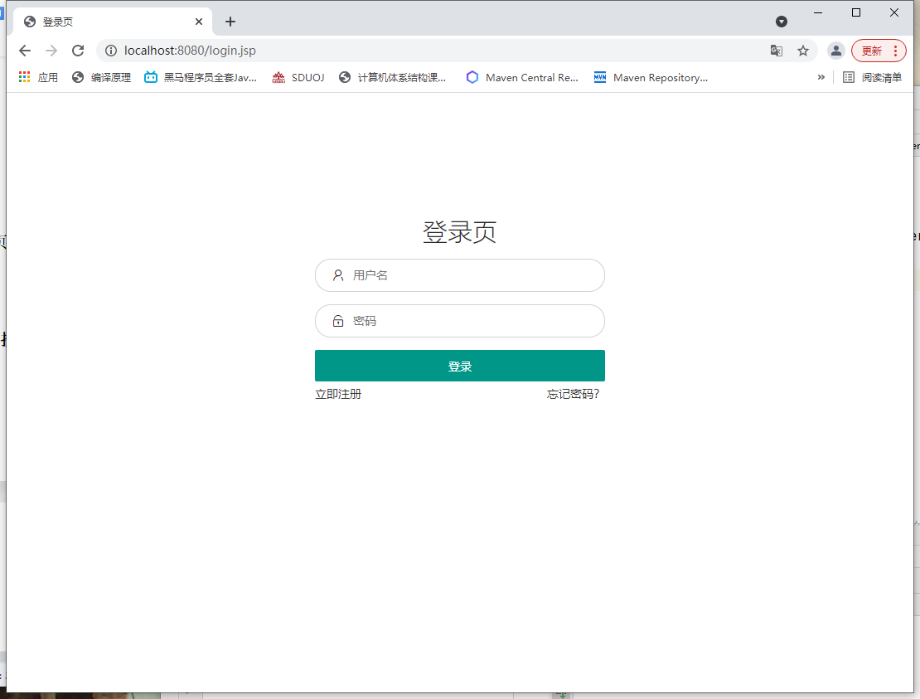

点击下方的立即注册，跳转到注册页面。

6.1.2注册页面

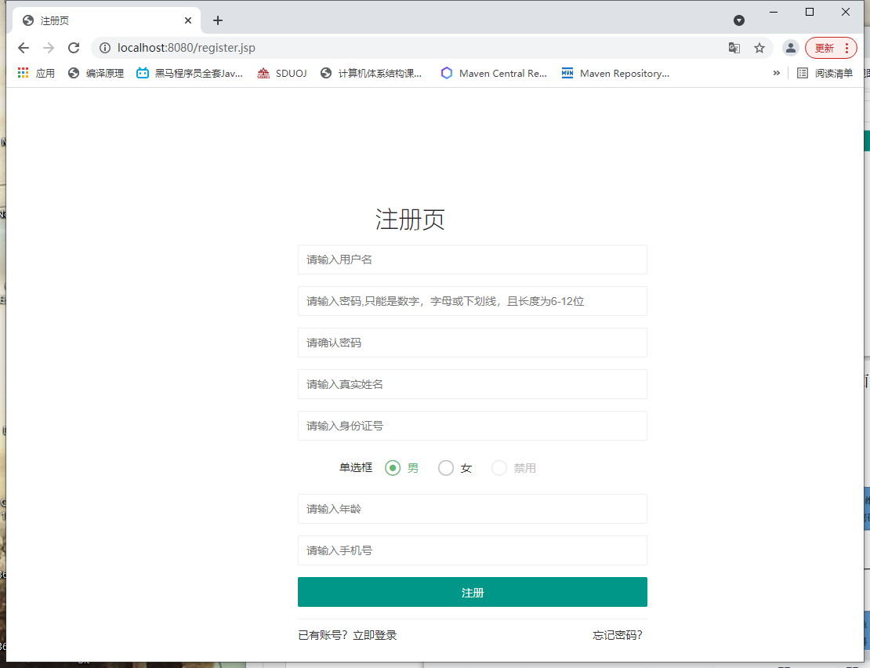

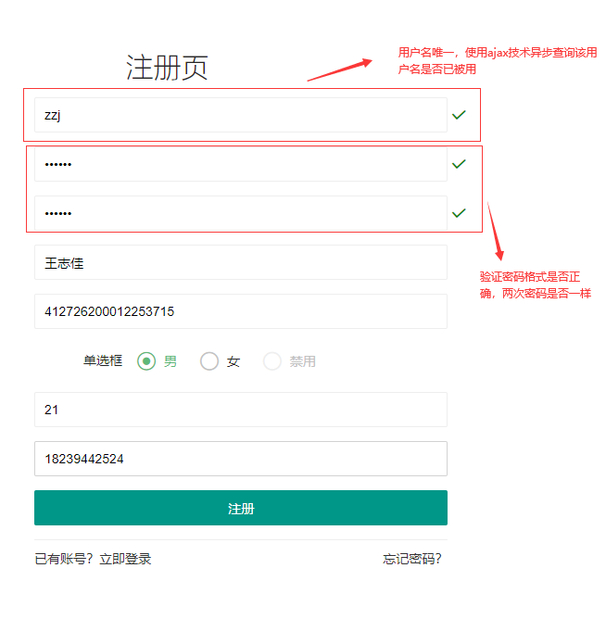

用户可以发布，出租/求租信息

6.1.3发布出租页面

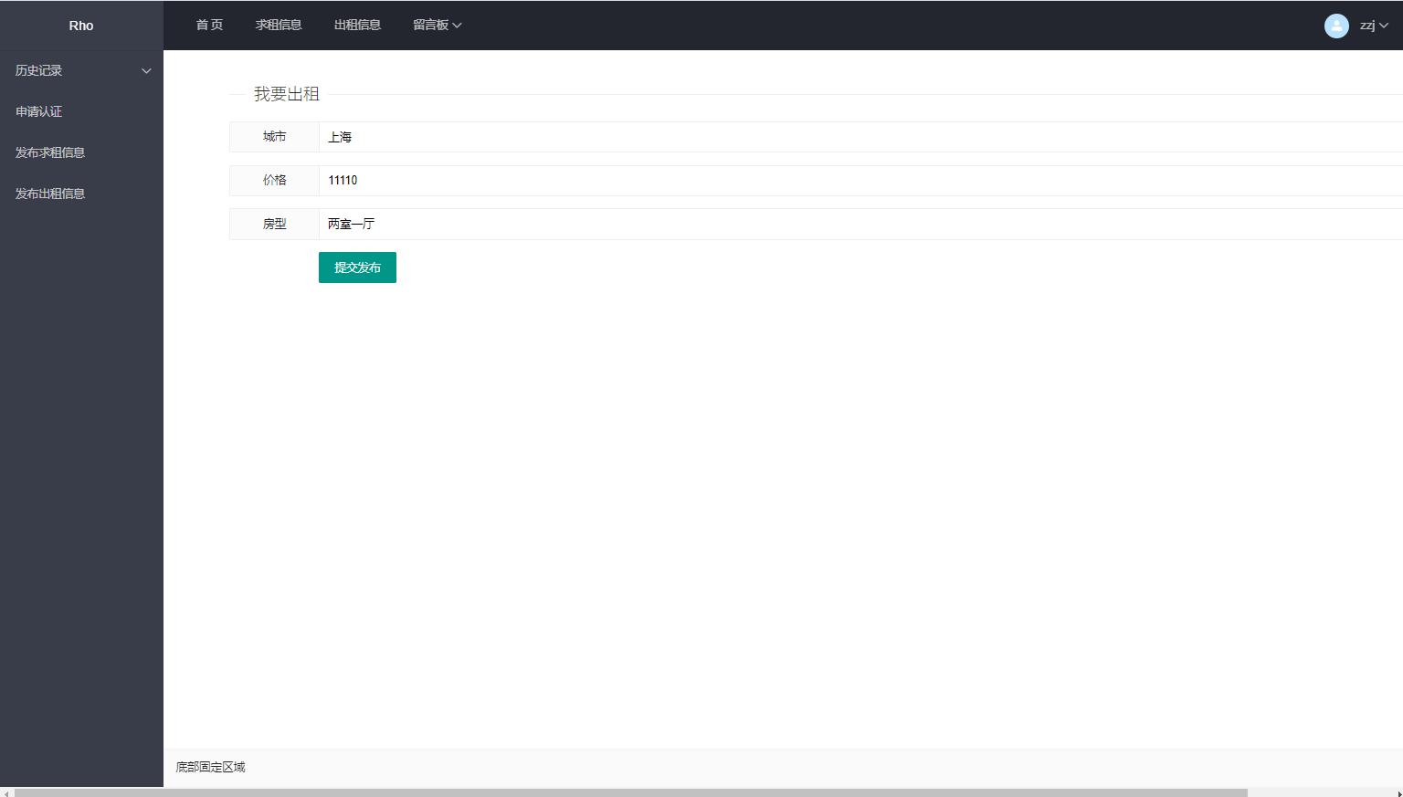

发布成功后，直接跳转到信息展示页面

6.1.4所有的出租信息展示页面

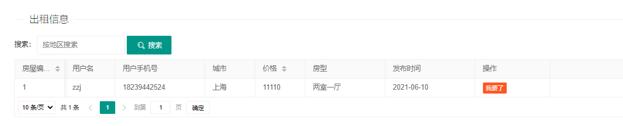

6.1.5求租信息页面

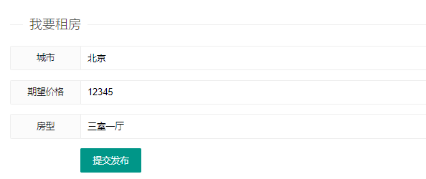

6.1.6所有的求租信息展示

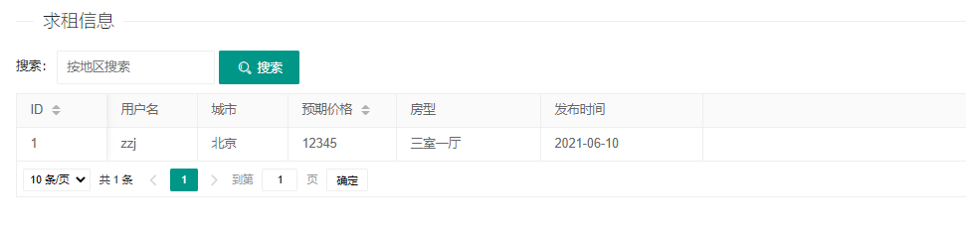

普通用户可以申请成为中介

6.1.7 申请认证界面

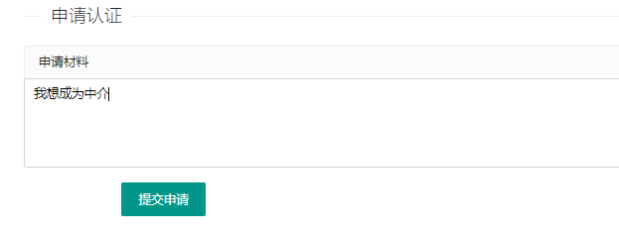

审核通过后，该用户再次登录后，会在右上角加上钻石图标标识。



并且，由中介发布的出租信息会在展示时，特殊标识。

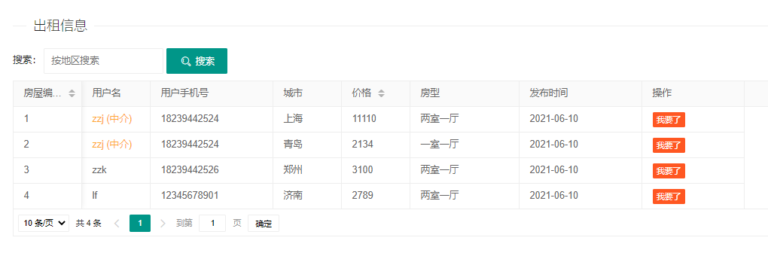

用户可以查看自己的历史记录

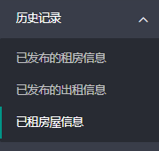

6.1.8 已发布的租房信息页面

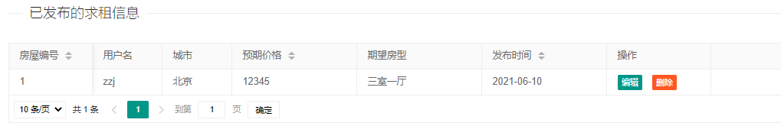

6.1.9已发布的出租信息页面

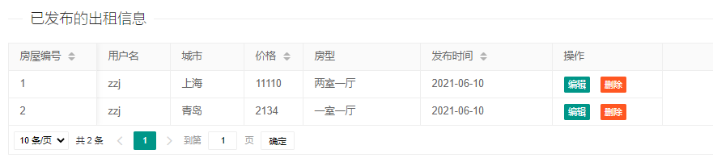

该用户还可以重新编辑价格，或者删除某项内容。

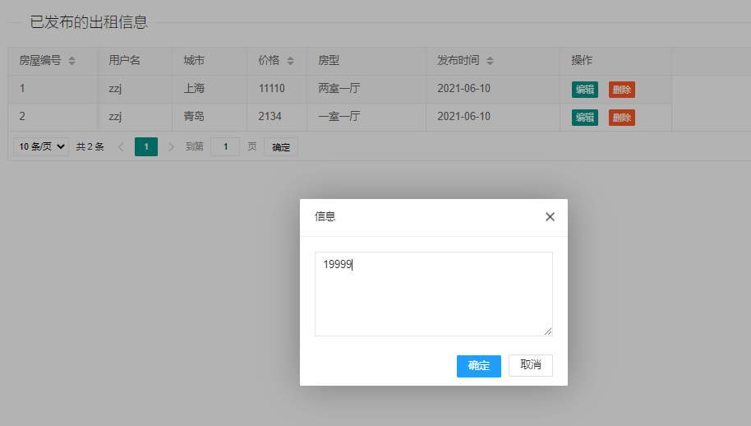

可以看到第一条数据的价格已经被成功修改了。

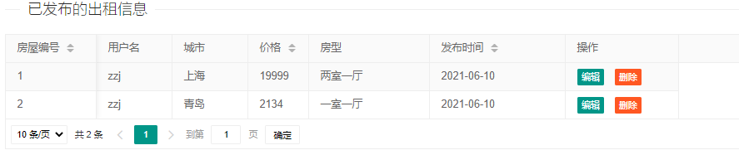

删除第二条数据。

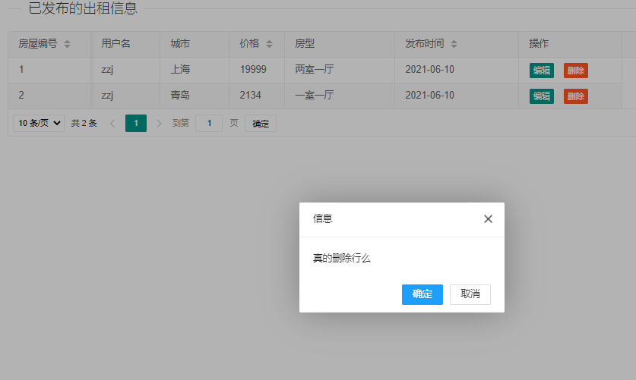

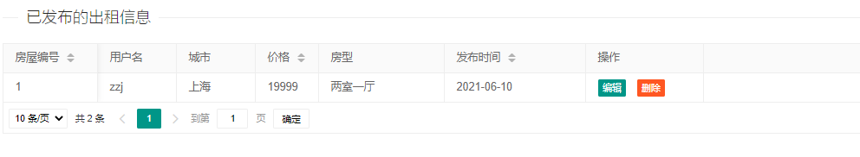

可以看到总的信息页面里也没有了该条信息。

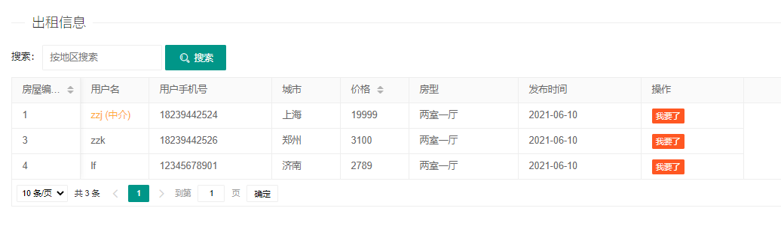

当点击了上面的“我要了”之后，即代表已成功租赁。以第三条数据为例。

当租房成功后，该条数据也会随之消失。

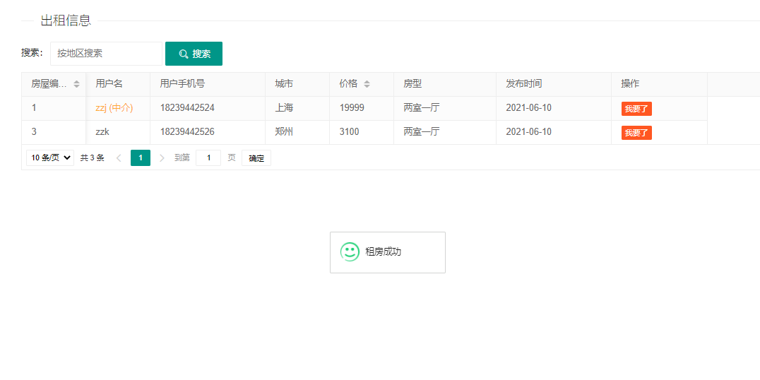

6.1.10 已租房屋信息页面

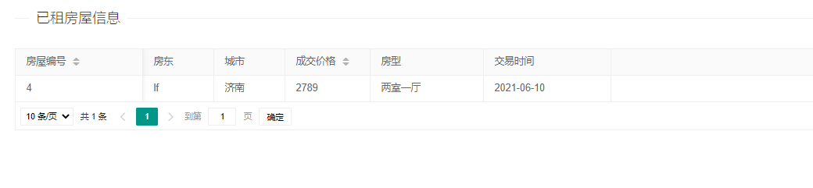

6.1.11 个人中心页面

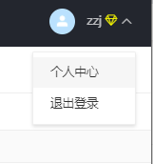

个人信息界面展示

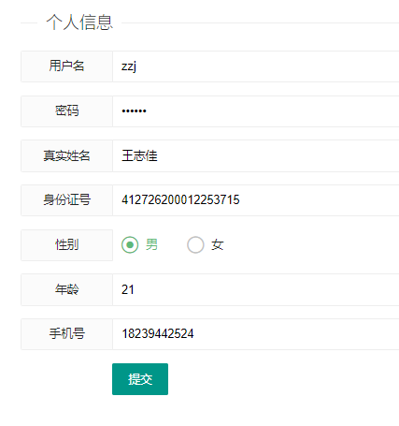

可在此页面修改个人信息。已修改手机号为例。

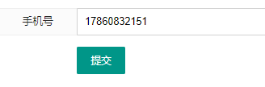

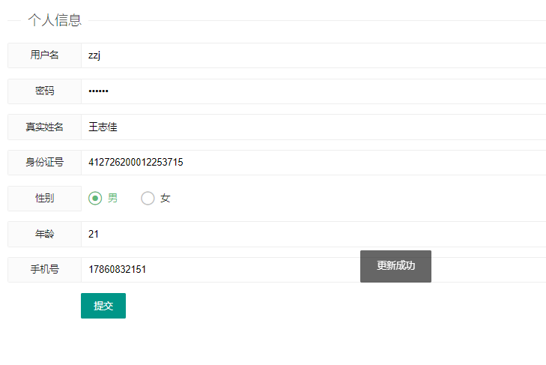

**6.2管理员功能页面展示**

使用管理员账号登录

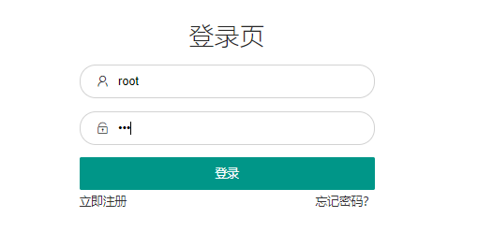

跳转到管理员界面。可以看到管理员具有的特权功能。

6.2.1管理员界面（待审核信息界面）

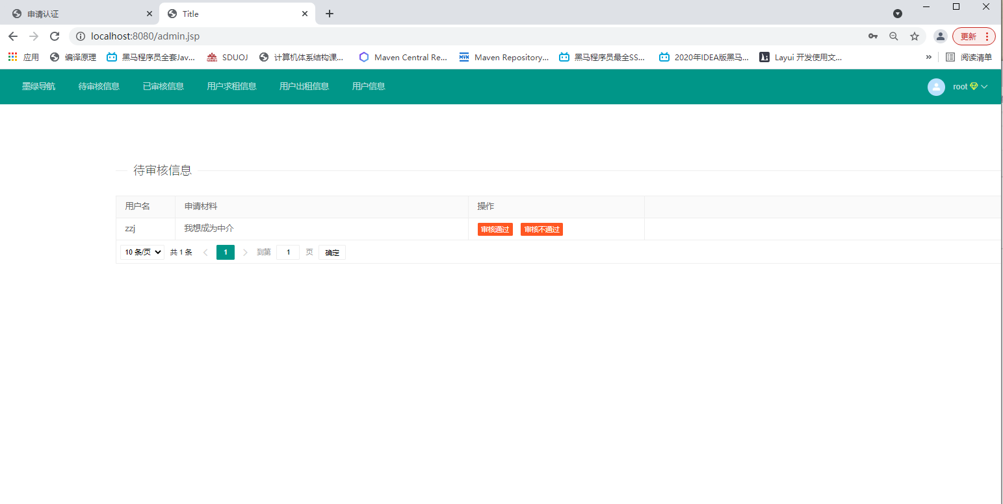

管理审核通过后，该用户即可成为中介。

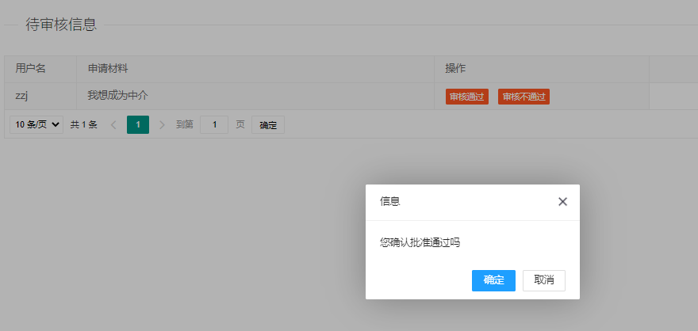

已审核通过的信息可通过该页面查看。

6.2.2已审核信息页面

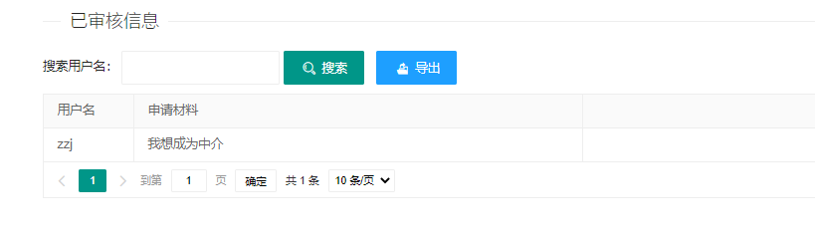

6.2.3出租信息管理

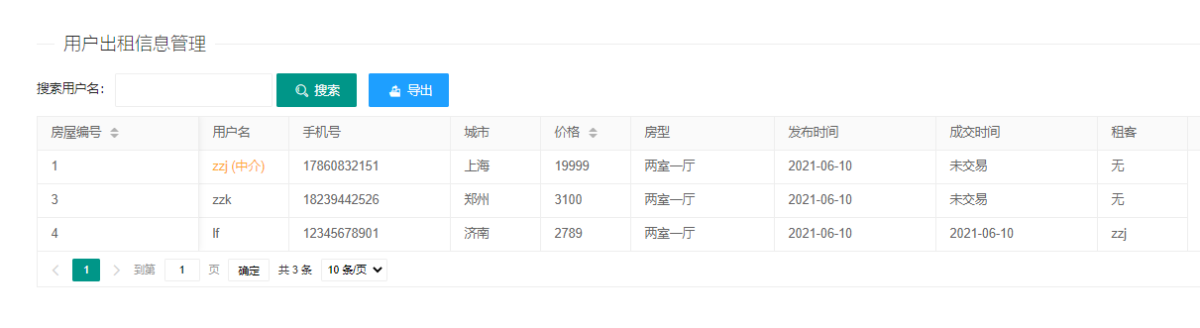

可以以用户为关键字名搜索，或者导出为csv文件。

搜索：以用户名zzk为例。

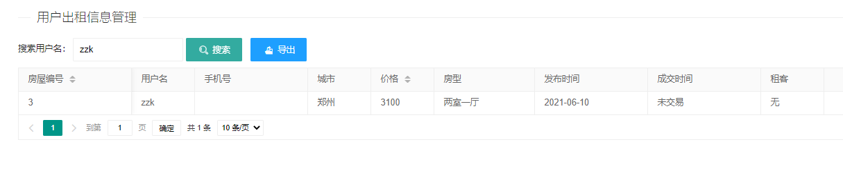

导出：

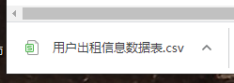

Csv表格内容如下：

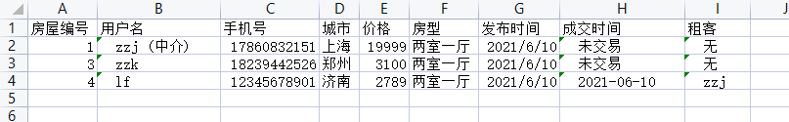

6.2.4求租信息管理

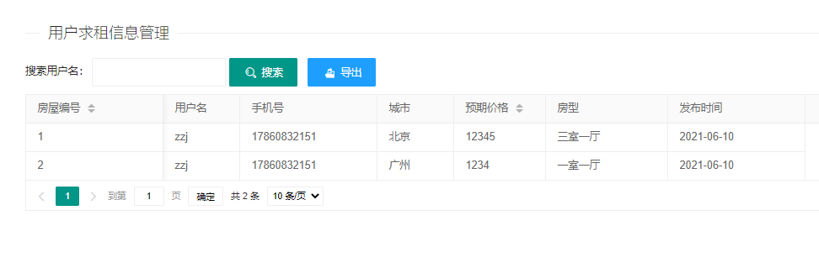

6.2.5用户信息管理

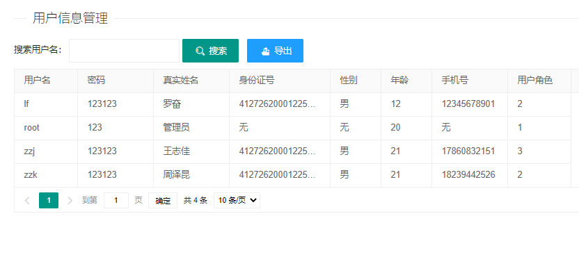

**7 接口**

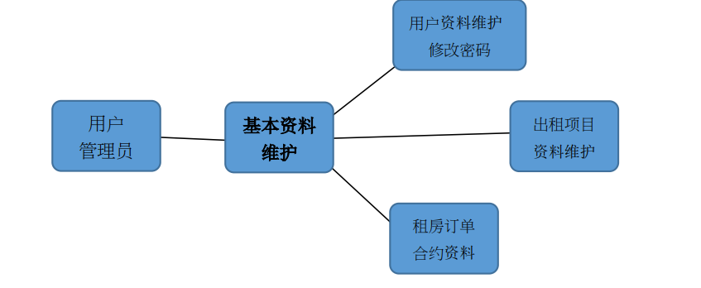

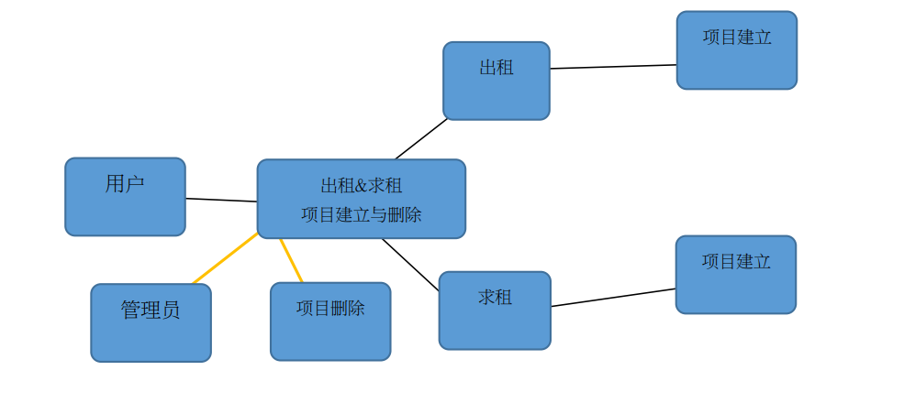

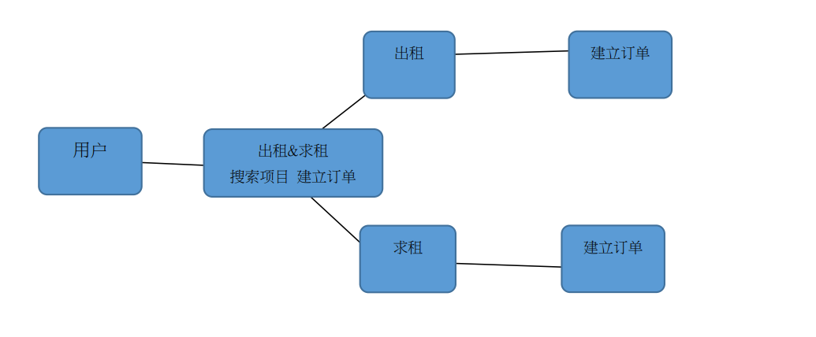

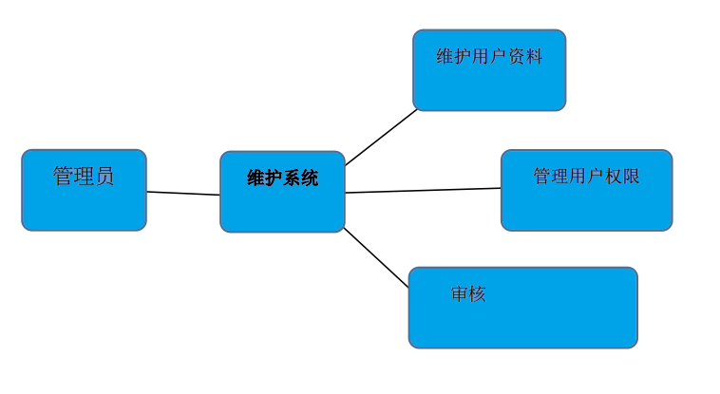

具体使用接口：

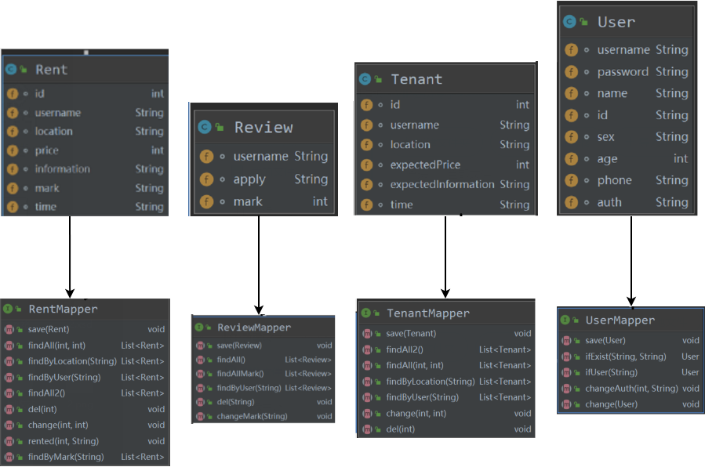

对应四张数据库表

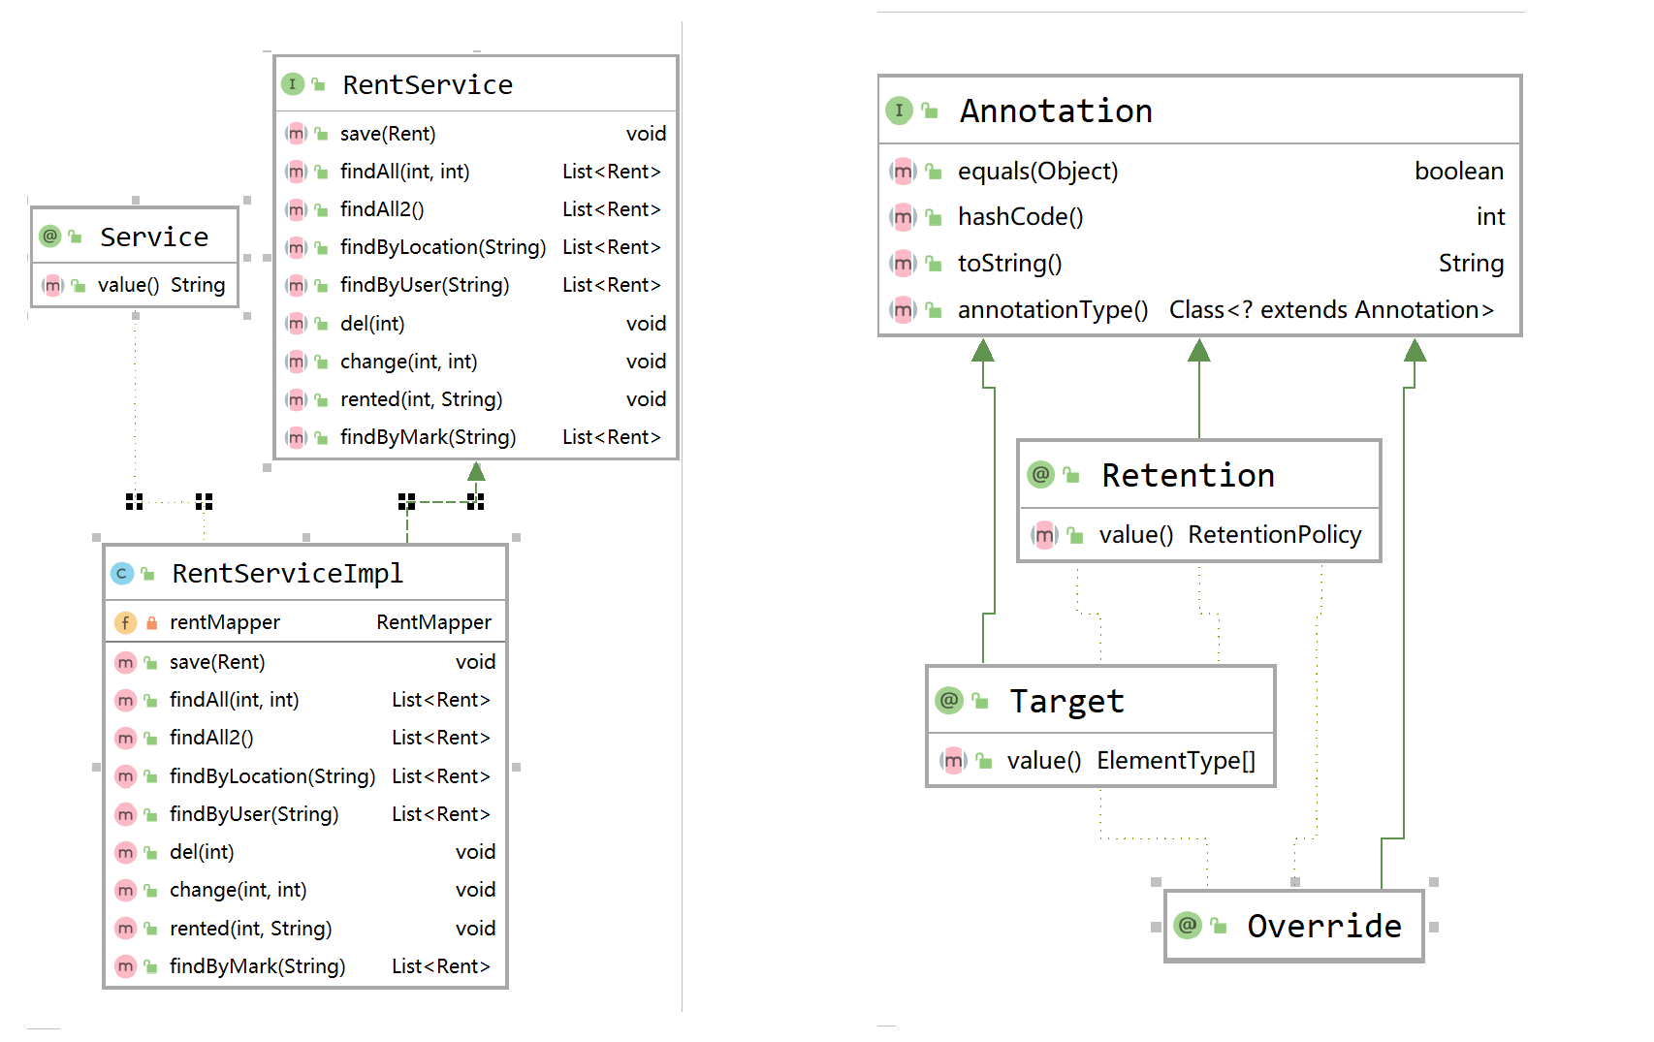

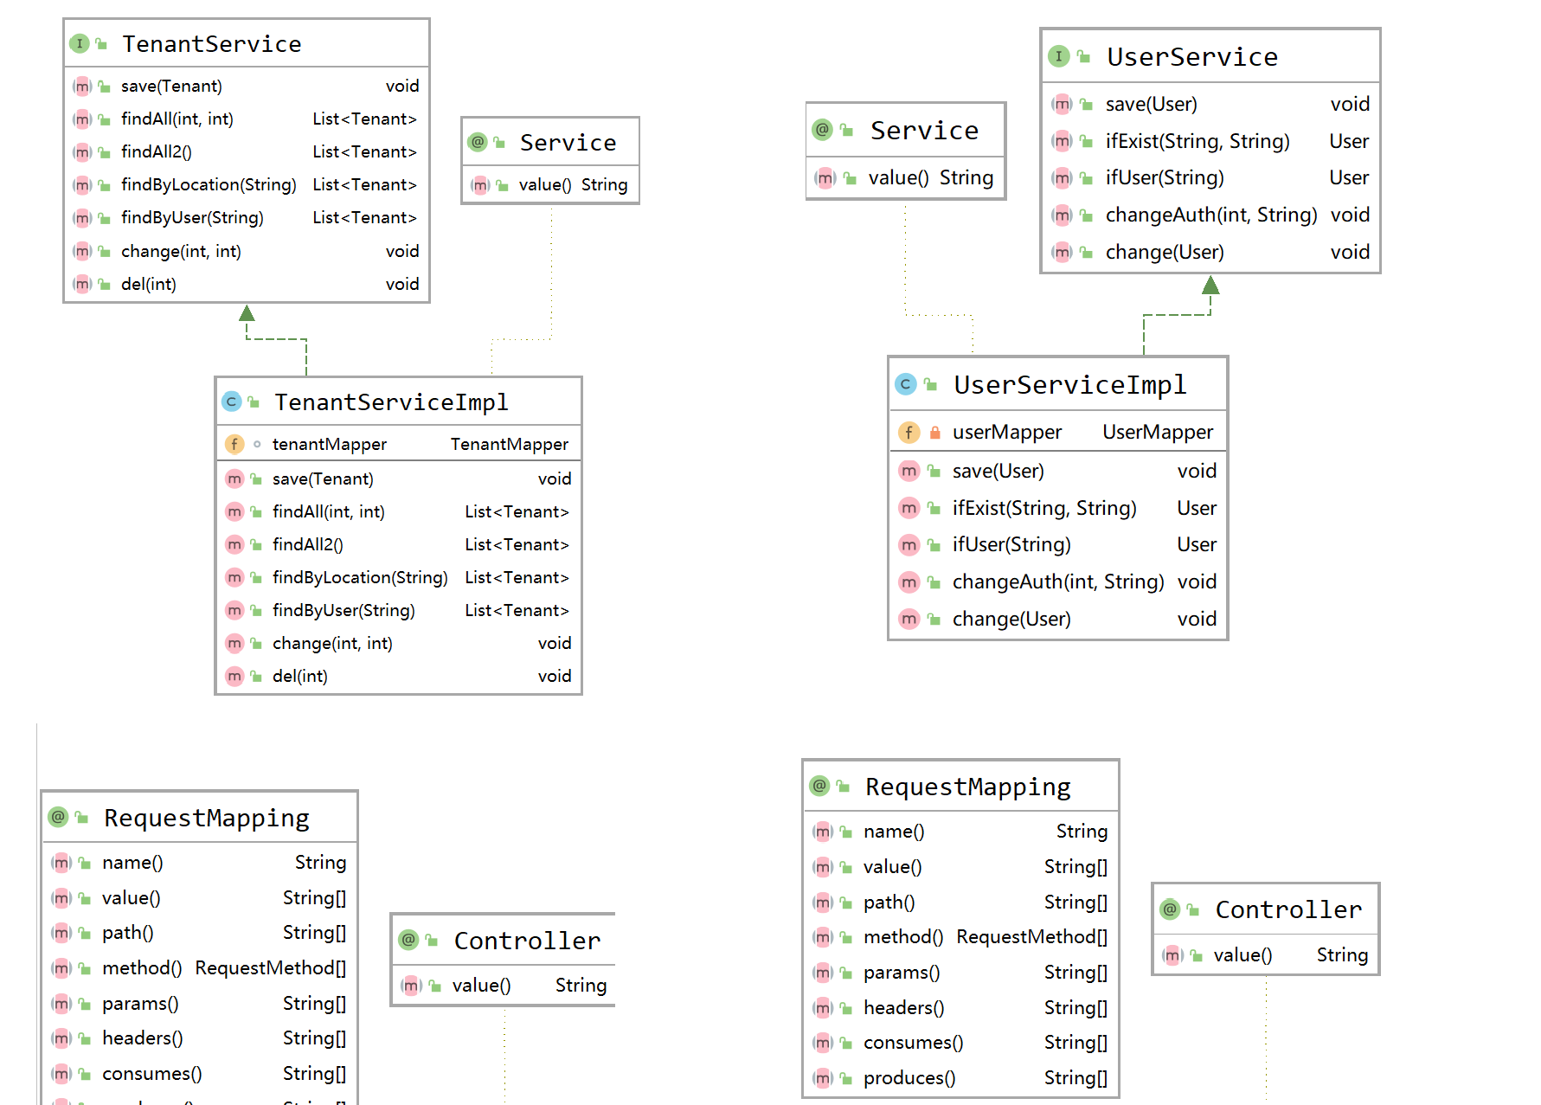

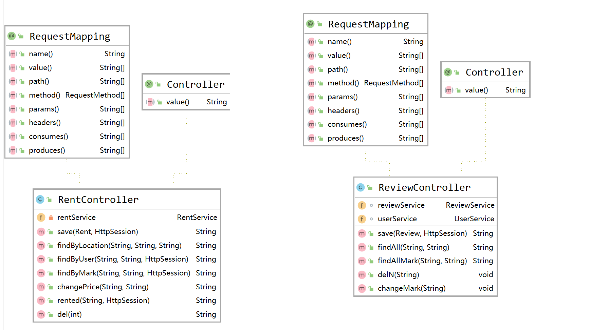

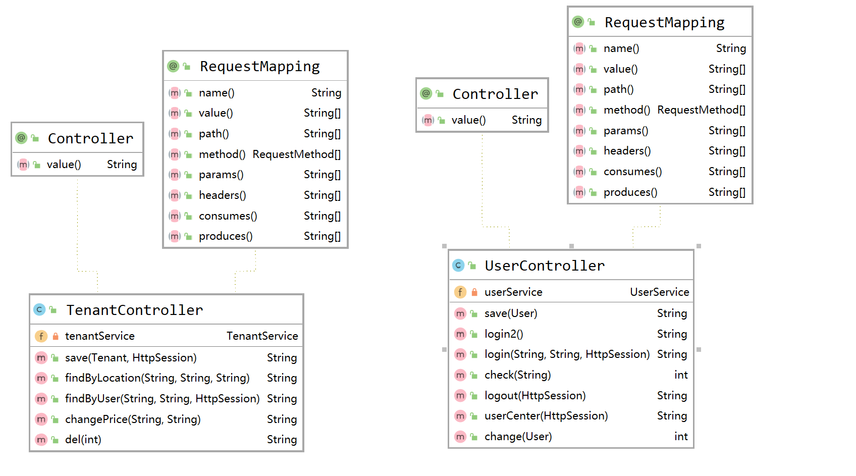

**8 注释设计**

说明准备在本程序中安排的注释：

1. 加在模块首部的注释；

例：

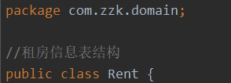

标明模块的具体分块功能

1. 加在各分枝点处的注释；

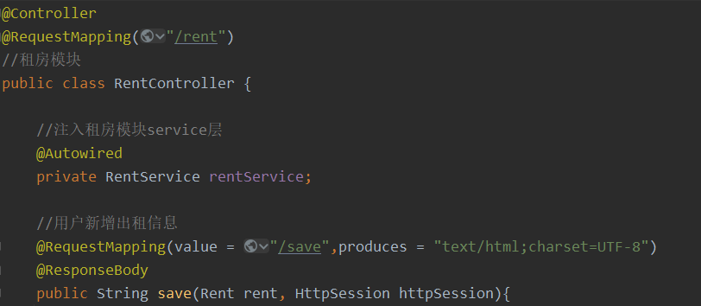

标明各个分支点的功能

1. 对各变量的功能、范围、缺省条件等所加的注释；

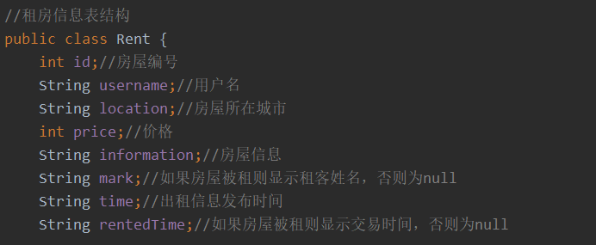

1. 对使用的逻辑所加的注释等等。

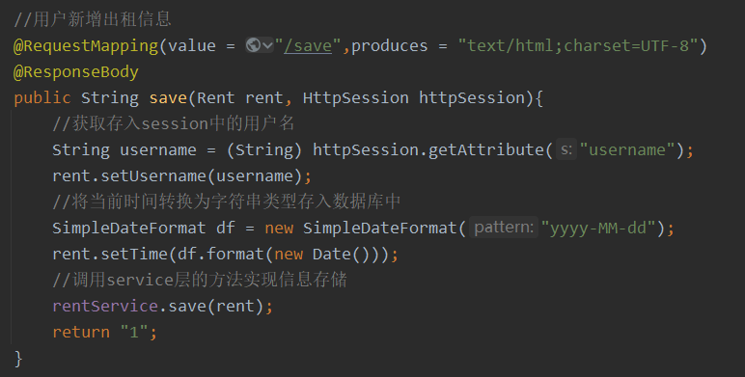

对各段语句添加适当的注释，既将各个逻辑间分隔开，也能标明实现的逻辑。

**9 限制条件**

目前只有一台服务器，支持的并发量不足。

**10 测试计划**

**测试人员：周泽昆、王志佳**

**测试进度安排：一周内测试完成**

**数据和数据库测试：**

|  |  |
| --- | --- |
| 测试目标 | 确保数据库访问工作能正常运行，不容许非法访问数据，也不发生数据损坏或异常 |
| 测试重点 | 数据库信息的正确增删改查 |
| 测试难点 | 数据库检查：在每次执⾏测试⽤例后，均需将数据库中的数据实时反馈  数据追踪：在发生数据错误时，如何快速查出故障接口或功能 |
| 测试分层 | 自局部至整体，从单元到系统。  单元测试： 提供相对该单元而言合法的输⼊，检查输出是否异常  功能测试： ⼈为给定用户访问产⽣数据，检查输出是否异常  系统测试： 由测试员在设备上发起访问，检查最后得到的数据是否异常  性能测试： 由测试员发起高并发访问，检测数据库在此过程中是否异常 |
| 测试策略 | 在系统阶段，由测试员打开界面，检查呈现的信息是否和数据库完全一致，并符合预期呈现结果。测试员进入具体的功能模块进行测试，并检查数据库中的数据是否及时跟进，检测系统稳定性。最后由测试员发起用户管理指令，检查反馈结果和数据库是否完全匹配。 |
| 完成标准 | 测试员发起的命令能和后端算法的输入完全吻合并同步，数据操作过程中数据库始终保持稳定，且数据不被非法篡改。 |

用户界面测试：

|  |  |
| --- | --- |
| 测试目标 | 确保在正确打开应用后，能呈现给用户正确代信息，并在与用户的交互过程中始终能反馈预期结果。 |
| 测试重点 | 主页呈现：在用户登录后，呈现给特定用户符合预期的界⾯  与之配合的功能呈现：在用户发起功能调用时，能在前端正确展现各项功能 |
| 测试难点 | 测试时要覆盖所有的功能对接，保证用户在调动任一项给定功能，均能得到正确的界面反馈 |
| 测试分层 | 仅在系统对接后，即系统测试环节进行，以用户界面衡量前后端对接的效果  主页呈现：由测试员发起登录，并从准确度和美观度两个层面，检查呈现出的界面是否与开发预期⼀致。 |
| 测试策略 | 前后端对接：由测试员在前端和后端分别发起用户调用和手动调用，检查数据是否完全匹配。  发起用户调用后，根据最终呈现的用户界面，评价用户界⾯是否符合开发预期。 |
| 完成标准 | 用户界面与开发计划中的呈现形式高度⼀致，与后端的对接效果好，能在前端正确的呈现功能页面。 |

接口测试：

|  |  |
| --- | --- |
| 测试目标 | 确保在用户操作的全部流程，涉及的接口都能返回正确结果 |
| 测试重点 | 主要功能接口：如用户登录接口、创建房屋接口，获取租房信息列表接口等。 关键接口：发生错误后有可能产生永久性故障的接口，如数据读写接⼝等。 核心接口：⼀旦发生错误就会使系统无法运⾏的接口，如前后端交互接口等 |
| 测试难点 | 测试必须涉及所有重要接口，同时接口的覆盖率要尽可能大，以避免各种异常发生 |
| 测试分层 | 接口测试与单元测试同步进行，贯穿整个开发与测试环节。  在单元测试阶段，对每⼀个重要接口，设计测试用例以确保接口不产生异常 在功能测试阶段，在每⼀次发生错误后追踪到指定接口，分析异常原因 在系统测试阶段，不对接口进行额外测试 |
| 测试策略 | 由测试员手动调用接口，确保接口能返回正确值的同时，还要保证接口能过滤⾮法输⼊，以检测系统稳定性。  测试员在前端界⾯发起调用，并从服务器端监测；测试员随后在服务器端传回反馈数据，从前端检查数据是否同步。  在开发阶段，由测试员提供测试用例，交由开发⼈员进⾏单元测试，并实时反馈测试结果，以同步改进接口。 |
| 完成标准 | 测试员基于测试⽤例的手工调⽤接口，都能得到正确的反馈：对于合法输⼊，产生符合预期的结果；对于非法输入，产生合适的错误信息。 |

**11 尚未解决的问题**

目前具体的支付流程还未设计。

**12总结**

网上租房系统是一种高质量，更快捷，更方便的租房、求租方式。网上租房系统不仅可用于房屋的在线租赁，也有求租信息的在线展示。而且网站式的租房系统对房屋信息、求租出租信息的管理更加合理化、信息化。租房的同时还具有信息管理、购物车、订单管理、中介管理等功能。但网上租房系统的真实性是消费者的最大顾虑，这也是网上租房系统还不被大多数消费者所接受的原因之一。

网上租房系统是一个比较大的系统，它涉及到租房、求租信息的发布浏览和租赁房屋等。在这次设计中，小组完成了用户注册、登录，房屋信息显示、购买，生成订单等基本功能。通过这次设计，对技术在应用中有了更深一层的认识和应用，取得更大的进步。